Добрый день!
Мы производим оригинальный товар из вологодского льна, который является прекрасным сувениром. Это вязаные декоративные подушки «Котэйко».
Предлагаем к реализации нашу продукцию в Вашем сувенирном магазине. Котэйко уже пользуется спросом у детей и их родителей в Вологодской области и за ее пределами. Мы не требуем деньги за нашу продукцию сразу, предлагаем взять пробную партию «под реализацию», и через 1-2 месяца определиться с дальнейшим сотрудничеством или отозвать нереализованный товар.
Товар передается по накладным ТОРГ-12. Расчеты не чаще 1 раза в месяц наличными или на расчетный счет.
В случае закупки товара не под реализацию предусматриваются скидки. Можем также разработать образцы вязаной льняной сувенирной продукции по эскизам заказчика.

Модель цвет серый  (вареный лен) | Модель цвет белый  (беленый лен) | Описание | Цена, руб.  Опт/Розница
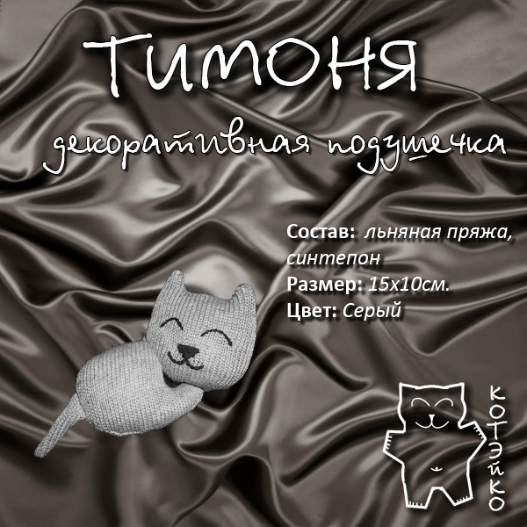 | 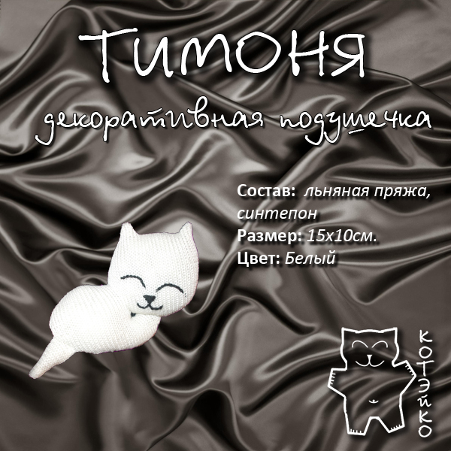 | Декоративная подушечка "ТИМОНЯ"  Бывают кошки белые, бывают кошки серые,  А я – льняной котёнок, я сторож снов веселых.  Зовут меня Тимоня, живу я на диване.  Готов приехать к вам, стать другом малышам;) | 150/200
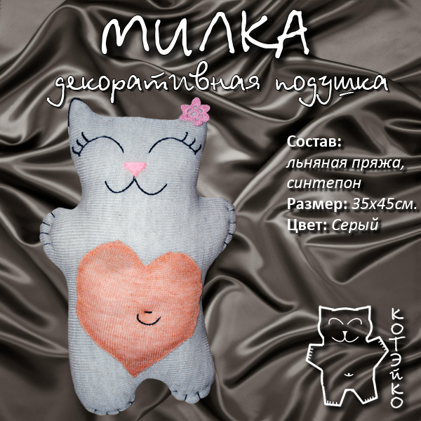 | 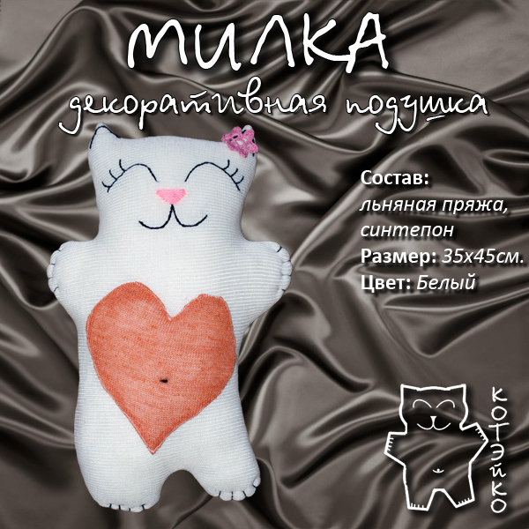 | Декоративная подушка "МИЛКА"  Кошкой МИЛКОЙ я зовусь,  Вам открыто улыбнусь,  Вмиг пройдут Ваши печали,  Будет все о чем мечтали! | 400/500
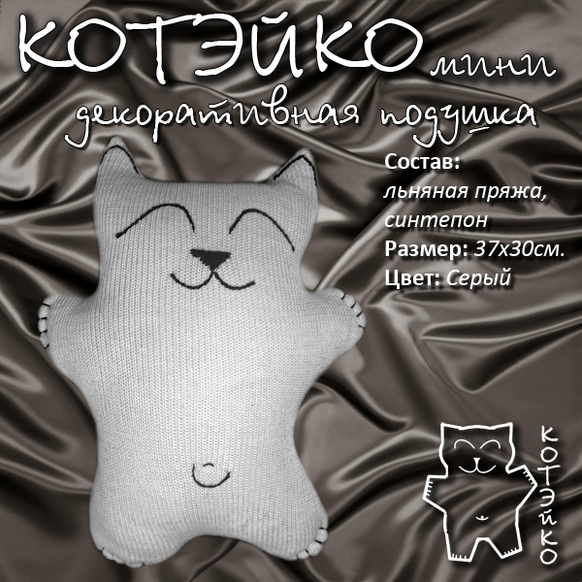 | 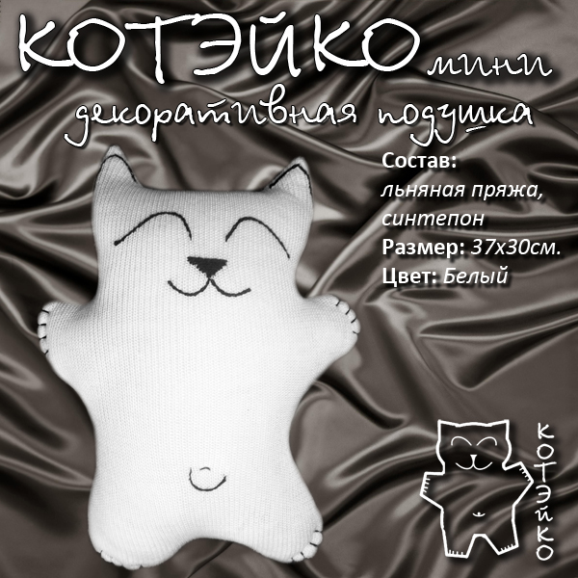 | Декоративная подушка "КОТЭЙКО мини"  КОТЭЙКО-зверушка,  декоративная подушка,  С весельем играть,  С комфортом спать! | 300/400
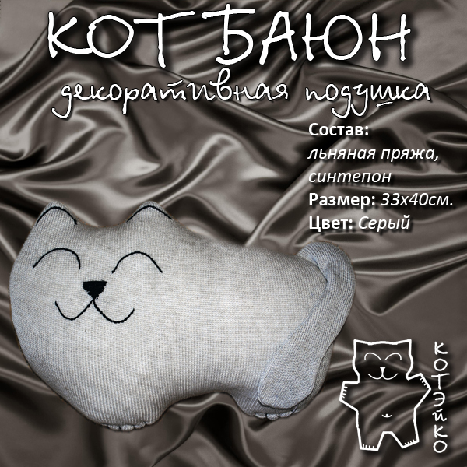 | 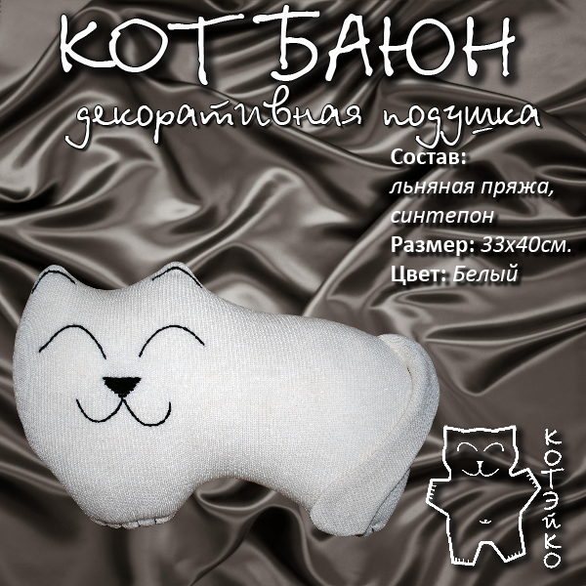 | Декоративная подушка "КОТ БАЮН"  КОТ БАЮН Вас усыпит,  и здоровье укрепит,  Снов Вам сладких принесет,  Сглаз и порчу уберет | 350/450
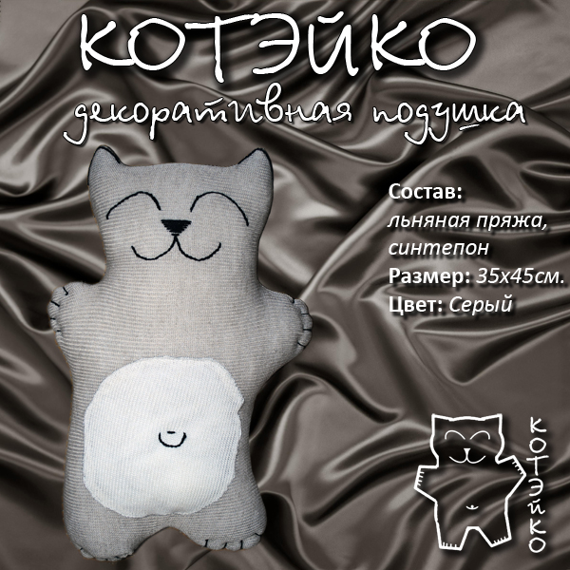 | 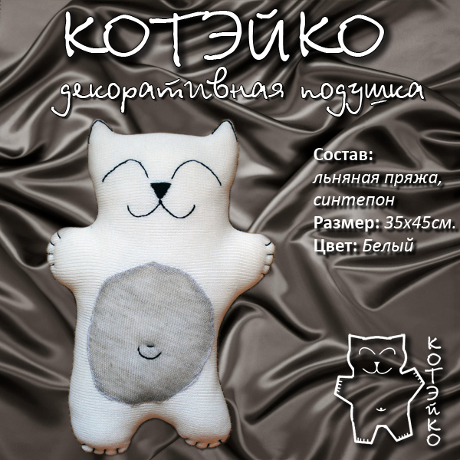 | Декоративная подушка "КОТЭЙКО"  КОТЭЙКО-зверушка,  декоративная подушка,  С весельем играть,  С комфортом спать! | 350/450
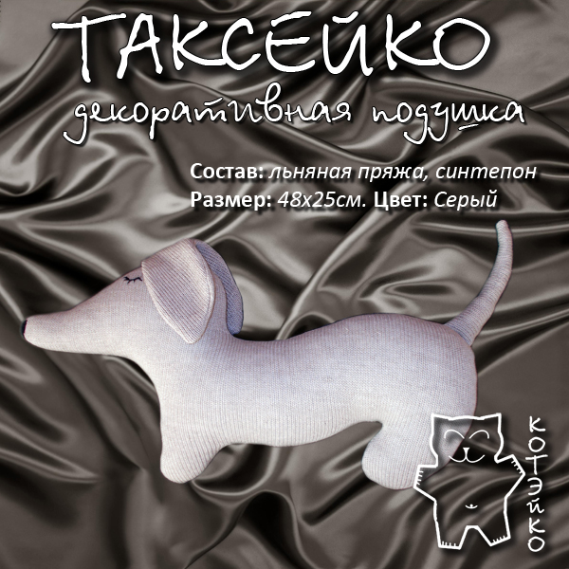 | нет | Декоративная подушка "ТАКСЕЙКО"  ТАКСЕЙКО под шею  скорей подложи -  проститься с мигренью  ты с ней поспеши! | 350/450
нет | 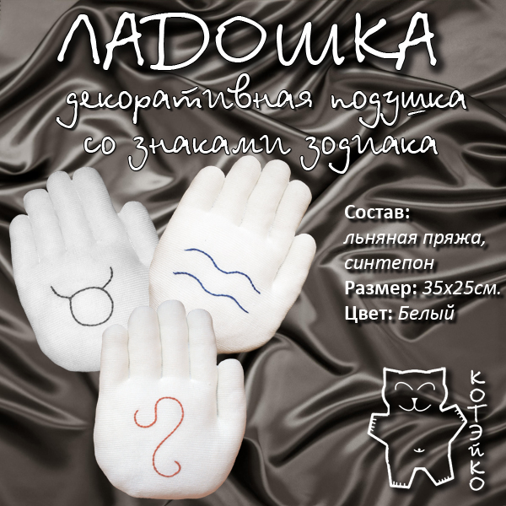 | Декоративная подушка "ЛАДОШКА"  Что на свете всего мягче?  Правильно, это Ладошка!  Пусть во сне тебе приснится  Судьбы счастливая дорожка! | 300/400
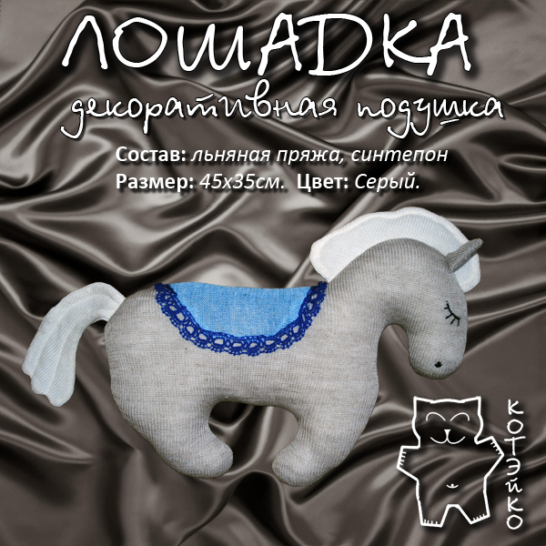 | 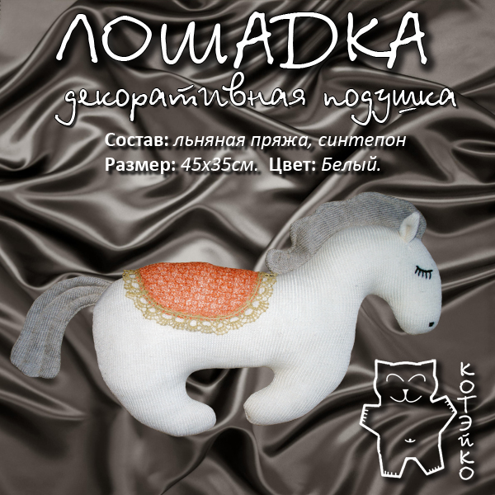 | Декоративная подушка "ЛОШАДКА"  Я зовусь льняной Лошадкой,  Я пришлю тебе снов сладких!  Положи меня под ушко-  Очень мягкая подушка!!! | 450/550

Рассмотрим любые Ваши предложения.
Надеемся на взаимовыгодное сотрудничество!
Ждем Вашего ответа!

